**ID2 Report**

**사용자 매뉴얼**

2021년4월

**INDEX**

1 설치 3

1.1 프로그램 설치 3

1.2 프로그램 실행 3

2 프로그램 사용 방법 4

2.1 프로젝트 선택 4

2.2 Report 출력 실행 6

3 ID2 사용법(HMB, Stream No) 7

3.1 HMB Data 7

3.2 Stream No. From/To 8

3.3 Stream No 부여 9

3.4 List Export 10

# 설치

## 프로그램 설치

* Next를 눌러 설치하면 됩니다.

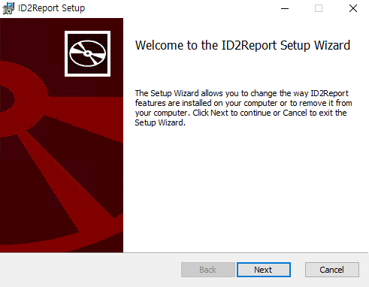

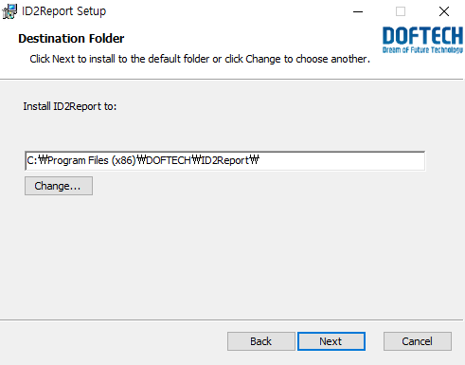

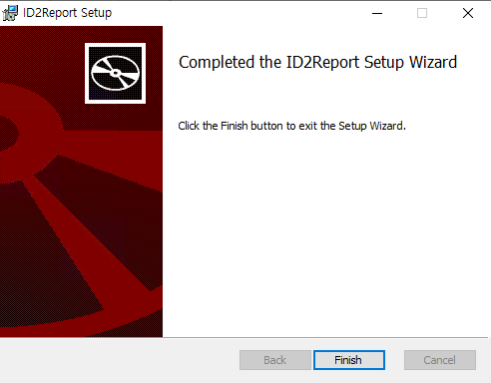

## 프로그램 실행

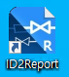

* 바탕화면의 ID2Report 아이콘을 더블 클릭합니다.

# 프로그램 사용 방법

## 프로젝트 선택

* 프로젝트를 선택합니다.

**프로젝트 목록은 ID2에서 연결한 이름만 출력됩니다.**

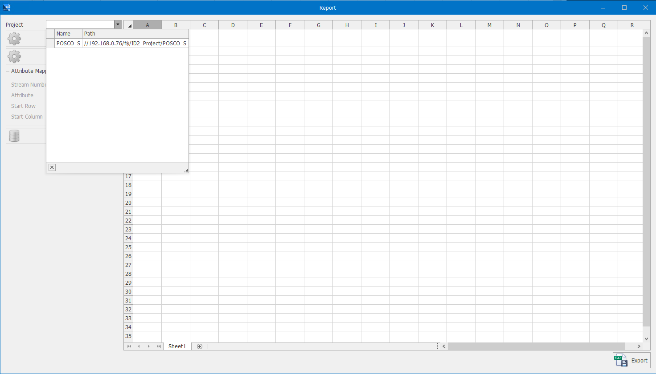

* Symbol Setting을 합니다.
  + Report에서 출력 대상이 될 Symbol을 설정합니다.
  + Symbol 목록은 ID2에 등록된 Symbol입니다.

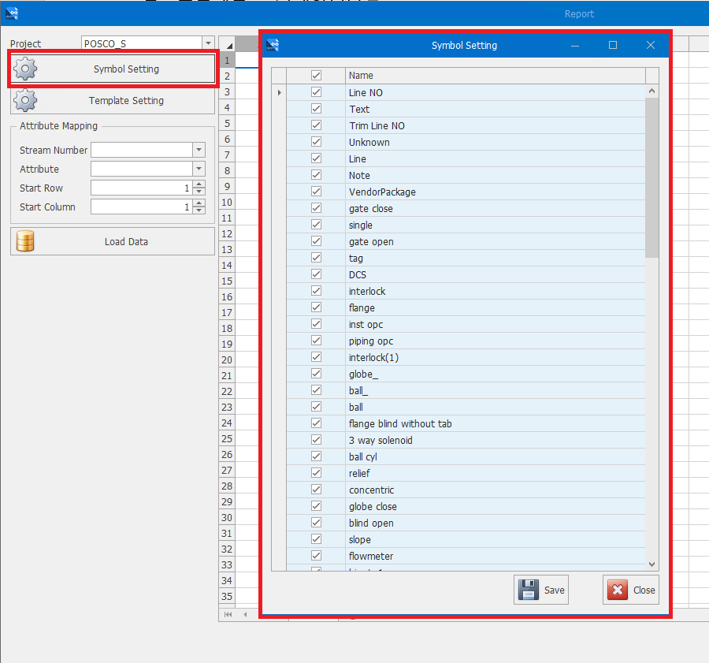

* Template를 설정합니다.
  + Template 이름을 지정합니다.  
    Template 이름은 Excel Sheet이름입니다.
  + Item Name을 설정합니다.  
    Item Name은 특정 Attribute에 입력된 Item 구별 값이며, Template(Sheet)에 입력됩니다.  
    ex) Template 이름 CV, Item Name 종류 LV, PB, PCV, FV, FCV 등

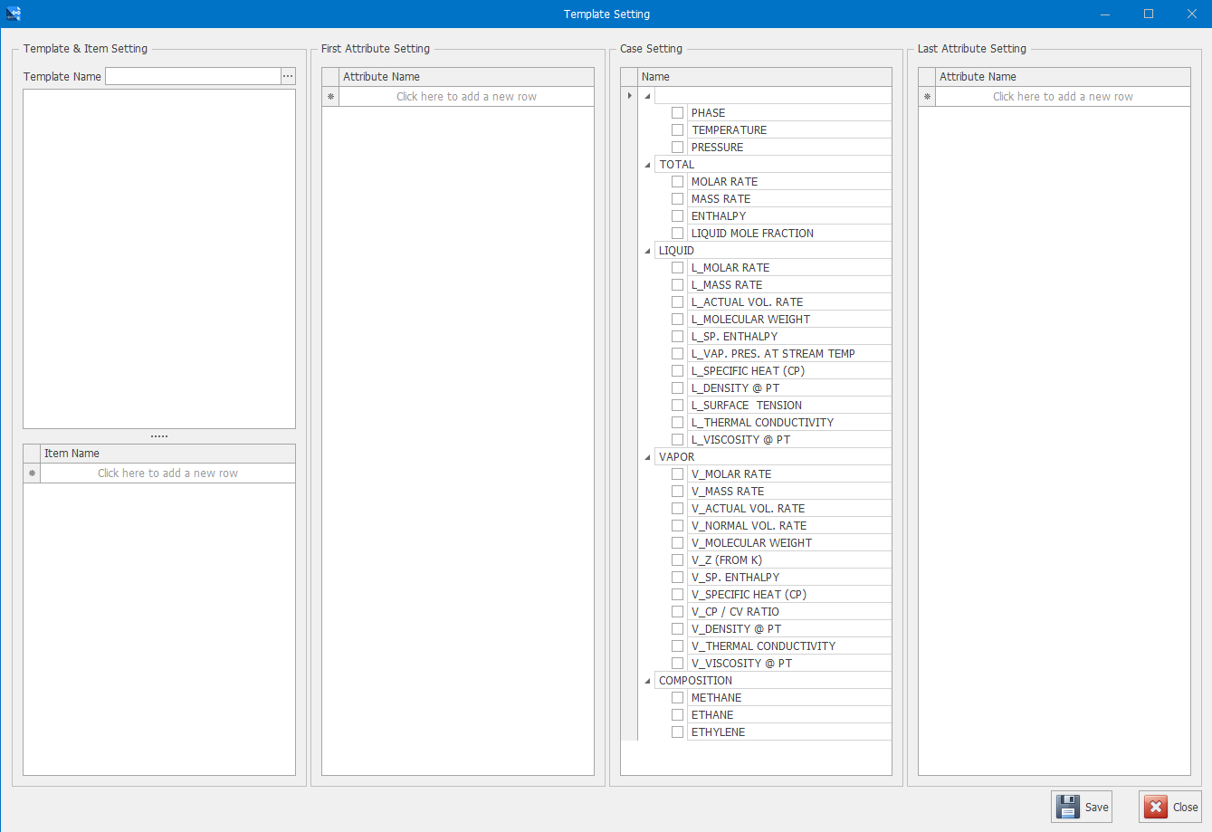

* + Item들의 속성을 설정합니다.

First Attribute Setting : Excel Sheet 첫번째 Group에 속한 Attribute입니다.  
Case Setting : Excel Sheet 두번째 Group에 속한 Attribute입니다.

Last Attribute Setting : Excel Sheet 세번째 Group에 속한 Attribute입니다.

* + First, Last Attribute는 ID2에 등록된 Attribute를 설정해주며, Case Setting에서는 선택한 Case Attribute만 출력됩니다.
* Attribute Mapping 및 Start Row, Column 설정
  + Stream Number : ID2 속성 중 Stream Number를 의미하는 Attribute를 선택합니다.
  + Item Attribute : ID2 속성 중 Item 구별 Attribute를 선택합니다. (Template의 Item Name 값의 속성)
  + Start Row : Excel Report의 시작 Row를 설정합니다.
  + Start Column : Excel Report의 시작 Column을 설정합니다.

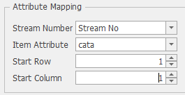

## Report 출력 실행

* Load Data를 클릭하여 Report를 출력합니다.



* Export를 클릭하여 Report 결과물을 Excel로 출력합니다.



# ID2 사용법(HMB, Stream No)

## HMB Data

* [Data] – [HMB] 메뉴를 클릭합니다
* HMB Data를 불러오고 편집할 수 있습니다.
* Import HMB : HMB Excel 파일을 선택합니다.
* Import : 선택한 Excel 파일에서 HMB Data를 불러와 저장합니다.
* Toral Keyword : Excel 파일 상 Total Data의 시작 행 이름입니다.
* Liquid Phase Keyword : Excel 파일 상 Liquid Data의 시작 행 이름입니다.
* Vapor Phase Keyword : Excel 파일 상 Vapor Data의 시작 행 이름입니다.
* Composition Phase Keyword : Excel 파일 상 Composition Data의 시작 행 이름입니다.
* Add Stream No : Stream No.를 추가합니다.
  + - Stream No : 추가할 Stream No.의 이름을 입력합니다.
    - Row : 추가할 행을 입력합니다.

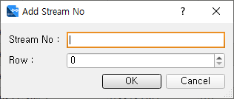

* Delete Stream No : Stream No.를 삭제합니다.
* 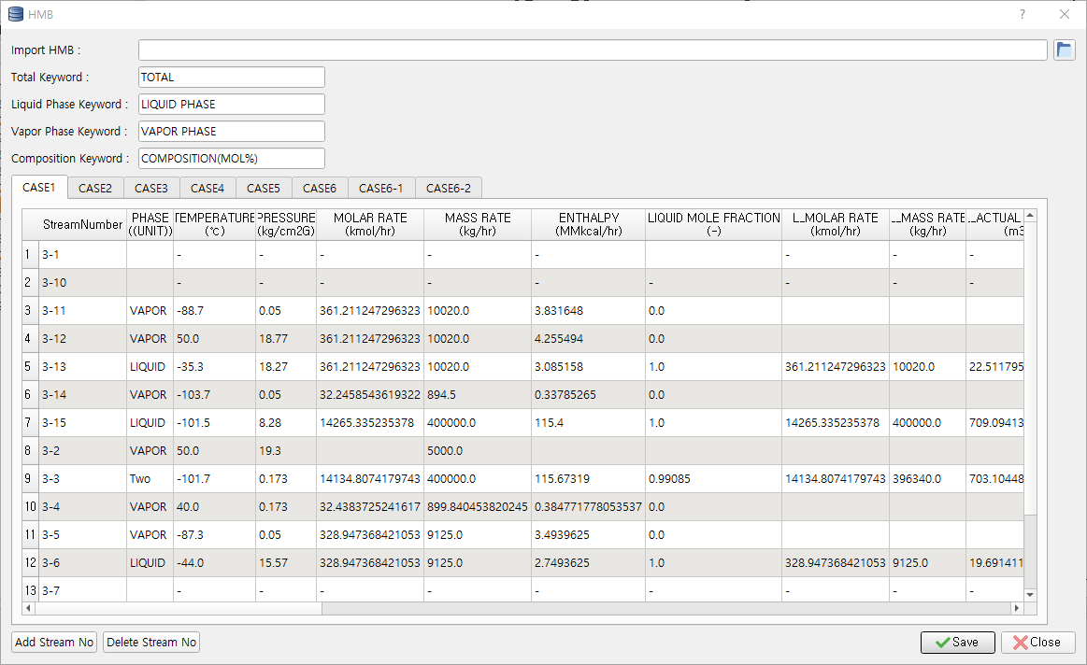Save : 수정 사항을 저장합니다.

## Stream No. From/To

* [Home] – [StreamLine] 메뉴를 클릭합니다.
* HMB Data에서 불러온 Stream No.가 Stream No에 표시됩니다.
  + 현재 열린 도면에 작업된 From/To 항목은 초록색으로 표시되며, 수정이 발생하면 노란색으로 표시됩니다.
*  : From/To 항목을 추가합니다.
  + 생성된 행의 From, To 열에서  버튼을 클릭 후 도면에 있는 Symbol 혹은 Line을 클릭해서 설정합니다.
  + Stream No.의 Case를 선택합니다.
  + 설정된 From, To 열의 셀을 선택하면 도면에 선택된 Item으로 이동하여 도면에서 확인할 수 있습니다.
*  : From/To 항목을 삭제합니다.
* 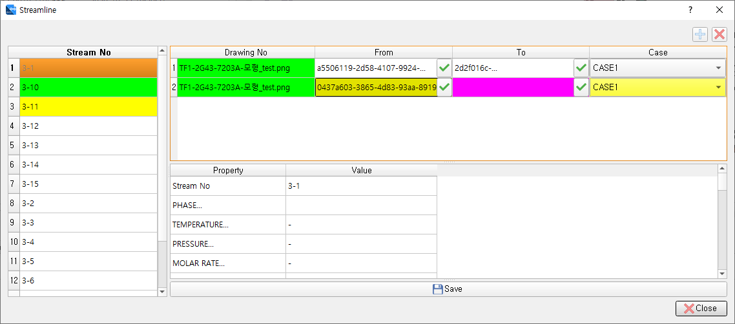Save : 작업 내용을 저장합니다.

## Stream No 부여

* Symbol Type별로 Stream No와 Case 속성을 추가하고, 기타 필요한 항목을 수정합니다.
* [File] – [Configuration] – [ETC] – [Program Data] – [Line List by Using Stream No] 항목을 [Yes]로 변경 후 [OK] 버튼을 눌러 저장합니다.
* [Home] – [Link Attribute] 메뉴를 클릭해 [Update Stream No] 항목이 추가되고 활성화 되었습니다. [Start] 버튼을 눌러 속성 연계를 진행합니다.
* [Home] – [Visualization] – [By Stream No] 항목으로 도면의 표기 방식을 Stream No. 별로 확인할 수 있습니다.
* 도면의 Item을 눌러서 Stream No.와 Case 정보를 확인할 수 있습니다. (Symbol Type 별 속성이 설정되어 있어야 합니다.)
* 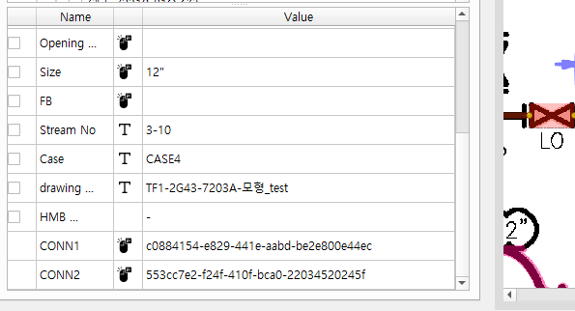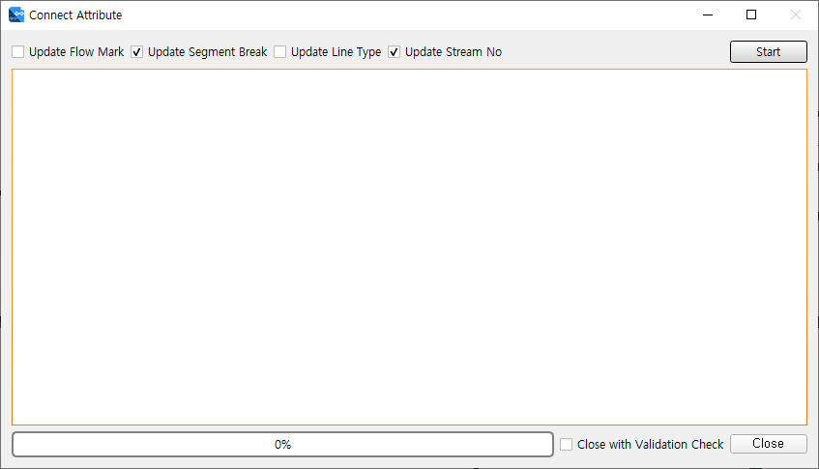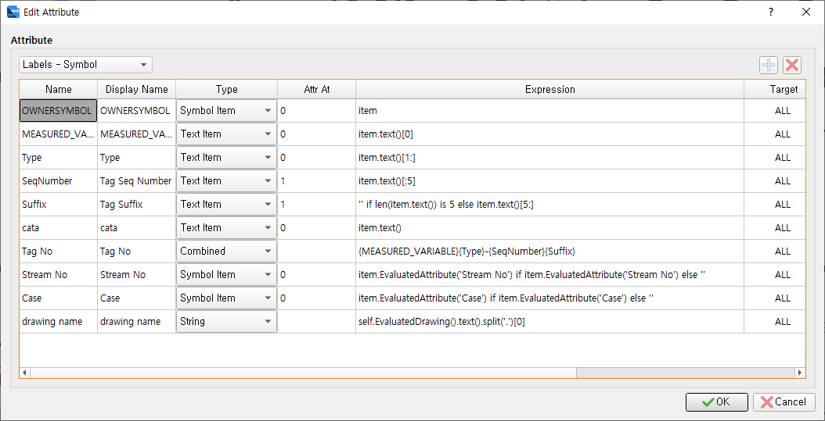[Home] – [Save] 버튼을 눌러 저장합니다.

## List Export

* [Data] – [Line List] 메뉴를 클릭합니다.
  + 현재 열린 도면에서 생성된 Line List를 확인할 수 있습니다.
  + From, To 열의 셀을 눌러 도면 Item으로 이동해 확인할 수 있습니다.
  + List Format : 라인 리스트의 포맷을 설정합니다. (ID2 사용자 매뉴얼 4번 항목 참조)
  + Save : Excel 파일로 저장합니다.
* Line List : ID2 사용자 매뉴얼 4번 항목 참조
* 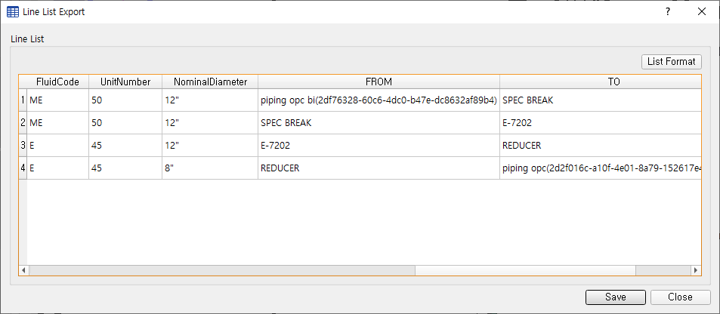Instrument List : 1, 2번 항목 참조